MATEMATIKA
ÚKOLY 30.3.- 3.4.
ÚKOLY NA PONDĚLÍ ,ÚTERÝ A STŘEDU:
PROCVIČOVÁNÍ NÁSOBILKY 2,3 ,OPAKOVÁNÍ SČÍTÁNÍ ,ODČÍTÁNÍ DO 100,POROVNÁVÁNÍ ČÍSEL
PO 30.3. –opakuj si sčítání ,odčítání z uč. str. 26 cv. 6 + 8 + dopiš uč. str. 32 cv.1,2
ÚT 31.3. a ST 1.4 . - vyrob si pexeso na procvičování násobilky 2,3 :
z výkresu nebo z papíru vystřihni stejné čtverečky nebo kruhy . Velikost si urči sám .Protrénuješ si držení tužky ,obkreslování a stříhání . Na výkres si obkresli podle kroužku nebo čtverečku / určitě doma najdeš něco ,co se dá obkreslit/ 20 stejných tvarů . Ti šikovnější si mohou narýsovat podle pravítka. /dole najdeš ukázku/
Na kartičky si postupně napiš fixem příklady násobilky:
-na 1. stranu napiš příklady násobilky 2 / 1.2, 2.2 , 3.2 …. 6.2 ,8.2…/a dělení 2 /6:2 ,8: 2,…/OTOČ a
-na 2. stranu odpovídající výsledky příkladů
Totéž si udělej s násobilkou 3 .Můžeš si je barevně označit . Podívej se na návod. …pexeso
A pak už jen procvičuješ a procvičuješ násobení 2 a 3.
Kdo si myslí ,že kartičky nezvládne ,použije čísla z učebnice …mezi stranami 16. A 17.
------------------------------------------------------------------------------------------------------------------------------------
ÚKOLY NA ČTVRTEK A PÁTEK
ČT 2.4. stále si opakuj násobilku 2,3 . Hrej se sourozenci nebo si otáčej příklady sám
např. po 10 příkladech a zapisuj si na papír nebo do cvičného sešitu čárky ,smajlíkuj se…
Však víš ,jak..! nebo hrej jako klasické pexeso.
PÁ 3.4. stále si opakuj násobilku 2,3 +dopiš uč. str. 32 cv.3 ,4,5 ,8,9

PROCVIČOVAT MŮŽETE TAKÉ NA www.matematika.hrou.cz/c/2.trida

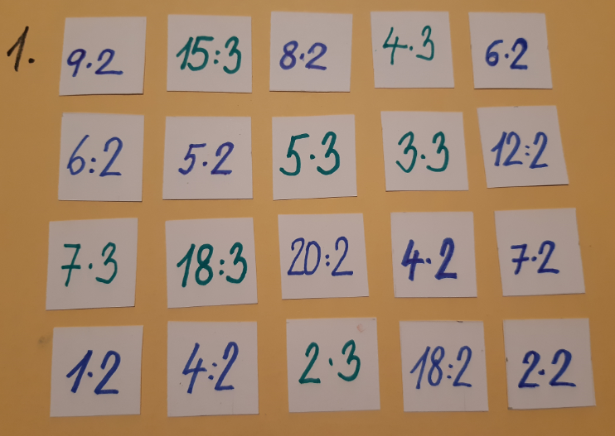
PEXESO
naskládej si příklady jako
u pexesa…

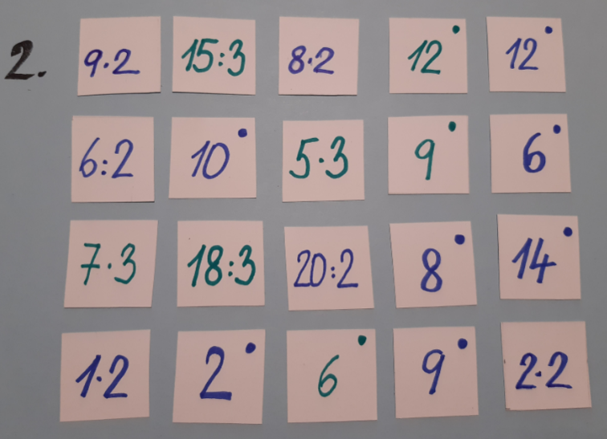
postupně otáčej kartičky a odpovídej na příklady

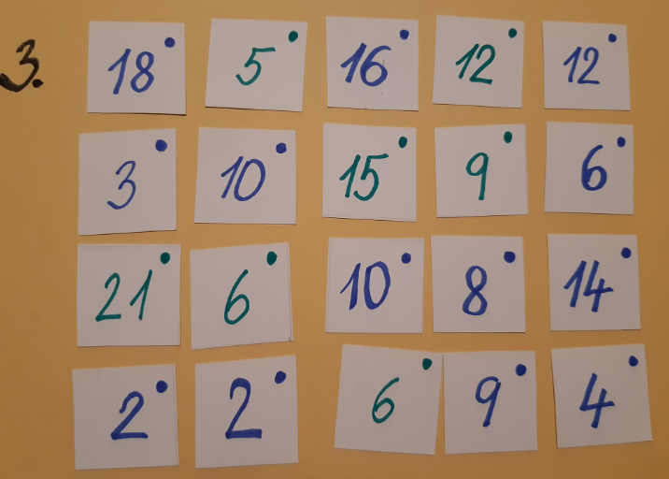
všechny příklady jsou otočené ,výsledková čísla jsou označená ,aby ses lépe zorientoval/a
Můžeš si vymýšlet různé varianty ,přidávat kartičky o další násobilku…je to jenom na tobě…

